期末大作业论文

基于传染病动力学模型与机器学习方法的疫情传播预测研究

课程名称：计算机建模技术
作业题目：疫情传播模型与预测模型方法
学号：1030424322
姓名：解宝赛
完成日期：2026-06-25

摘要
本研究围绕“疫情传播模型与预测模型方法”，基于 JHU CSSE COVID-19 时间序列数据，以中国大陆为分析对象，完成数据预处理、区域传播趋势分析、SIR 模型拟合和机器学习短期预测。China 口径中排除 Hong Kong、Macau、Taiwan 和 Unknown；样本时间范围为 2020-01-22 至 2023-03-09，末期累计确诊 502,088 例，累计死亡 5,273 例。模型部分构建固定参数 SIR、时变参数 SIR，并比较 NaivePersistence、LinearRegression、RandomForest 和 GradientBoosting 四类机器学习模型。其中 TimeVaryingSIR 作为历史描述性重构模型解释参数变化，不作为普通测试集预测结果解读。在每日新增确诊测试集中，NaivePersistence 的 RMSE 为 1,380.615、MAE 为 440.296、R² 为 0.576。在中国大陆后期每日新增确诊预测中，NaivePersistence 取得最低 RMSE，说明该阶段序列具有较强短期惯性；复杂模型并不一定稳定优于简单基线。SIR 类模型具有较强机制解释能力；deaths 和 recovered 序列受低计数波动、统计修正和 recovered 停止可靠更新影响较大。
关键词：疫情传播；SIR 模型；时变参数；机器学习；GradientBoosting；时间序列预测；区域传播趋势

目录
摘要
一、引言
二、数据来源与预处理
三、实验设置
四、疫情传播规律与区域趋势分析
五、固定参数 SIR 模型
六、时变参数 SIR 模型
七、机器学习每日新增预测模型
八、同窗口舱室变量对比实验
九、未来 7 天和 14 天预测
十、模型对比分析
十一、结论与不足
参考文献

一、引言
新冠疫情数据既具有传染病动力学特征，也具有典型时间序列特征。累计确诊、累计死亡和累计治愈能够反映疫情总规模，每日新增则更直接地反映短期传播强度、集中补报、检测能力变化和防控措施影响。课程大作业要求不仅给出预测结果，还要说明数据来源、模型假设、评价指标和可视化结论。
因此，本研究采用两条互补路线：一是使用 SIR 及其时变参数形式解释传播机制；二是使用多种机器学习回归模型学习每日新增序列的短期规律。前者强调 β、γ、R0 等参数的流行病学含义，后者强调滞后特征、滚动统计特征与日历特征对短期预测的贡献。
与只展示单一模型不同，本研究保留 Naive persistence baseline，并加入 LinearRegression、RandomForestRegressor 和 GradientBoostingRegressor。Naive baseline 表示‘明天等于今天’的简单惯性假设，是判断复杂模型是否真正有效的最低参照；线性回归提供可解释的线性基线；随机森林和梯度提升树用于刻画非线性关系。

二、数据来源与预处理
数据来源为 Johns Hopkins University Center for Systems Science and Engineering 公开维护的 COVID-19 Data Repository。原始文件包括 time_series_covid19_confirmed_global.csv、time_series_covid19_deaths_global.csv 和 time_series_covid19_recovered_global.csv。本研究保留 JHU 数据源，但将 China 口径进一步限定为中国大陆：在国家汇总和省级面板中排除 Hong Kong、Macau、Taiwan 和 Unknown。这样做的目的不是否认这些地区的数据价值，而是为了避免大陆省级趋势图和 Top 10 省份对比中混入不同统计口径。
预处理首先将 JHU 宽表日期列转换为标准长时间序列，并按日期升序排列。累计值转换为每日新增值时，使用相邻日期差分；若出现负新增值，按 0 截断，以处理历史修正或集中回补带来的异常负数。该处理会在数据质量表中记录，而不是在论文中伪造平滑结果。
$daily_new_t = max(cumulative_t - cumulative_\{t-1\}, 0)$ （1）
需要特别说明的是，JHU recovered 全球时间序列的可靠结束日期为 2021-08-04。因此 confirmed 和 deaths 使用完整样本区间 2020-01-22 至 2023-03-09，而 recovered 只在可靠区间内训练、测试和短期外推；正文未来预测不把 recovered 与 2023 年 confirmed/deaths 结果混在同一张明细表中。
表 1 数据质量摘要
变量 | 缺失天数 | 负新增截断次数
confirmed | 0 | 2
deaths | 0 | 0
recovered | 582 | 1

三、实验设置
实验数据范围为 2020-01-22 至 2023-03-09，时间序列划分不随机打乱。每日新增确诊训练期为 2020-02-19 至 2022-07-29，测试期为 2022-07-30 至 2023-03-09。所有机器学习模型使用相同的特征矩阵和相同的训练/测试时间窗口。评价指标包括 RMSE、MAE 和 R²；其中 R² 为负时，表示模型在该测试集上差于使用测试集均值的基线。
$RMSE = sqrt((1/n) Σ(y_i - ŷ_i)^2)$ （2）
$MAE = (1/n) Σ|y_i - ŷ_i|$ （3）
$R² = 1 - Σ(y_i - ŷ_i)^2 / Σ(y_i - ȳ)^2$ （4）
表 2 机器学习模型与主要参数
模型 | 说明 | 树数量 | 学习率 | 最大深度 | 随机种子
NaivePersistence | ŷ(t)=y(t-1) | - | - | - | -
LinearRegression | 线性最小二乘回归 | - | - | - | -
RandomForest | 随机森林回归 | 500 | - | 10 | 42
GradientBoosting | 梯度提升回归树 | 500 | 0.03 | 2 | 42
程序输出主要保存在 outputs 文件夹：figures 存放趋势图、拟合图、预测图和误差对比图；metrics 存放 SIR 参数、ML 指标、区域 Top 10 表和合并指标表；predictions 存放测试集预测结果以及未来 7 天、14 天预测 CSV。Word 论文中的图表均引用这些程序输出结果。

四、疫情传播规律与区域趋势分析
从累计趋势看，确诊和死亡序列总体呈阶梯式增长，说明疫情统计并非稳定连续变化，而是受到传播高峰、检测能力、统计口径和集中补报共同影响。每日新增曲线比累计曲线更能暴露短期冲击，因此后续机器学习预测以每日新增为主要目标。
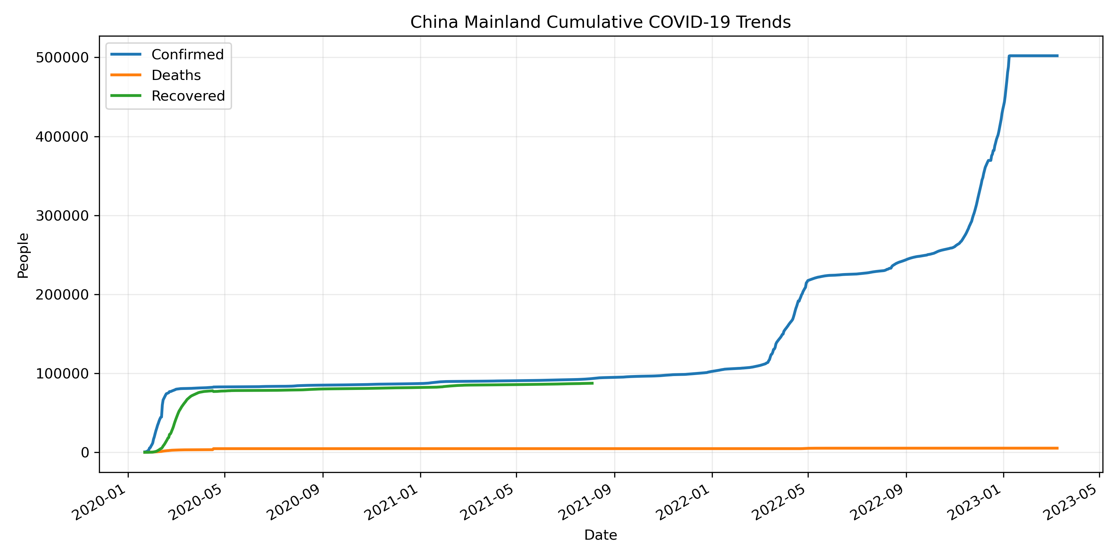
图 1 中国大陆累计确诊、死亡、治愈趋势
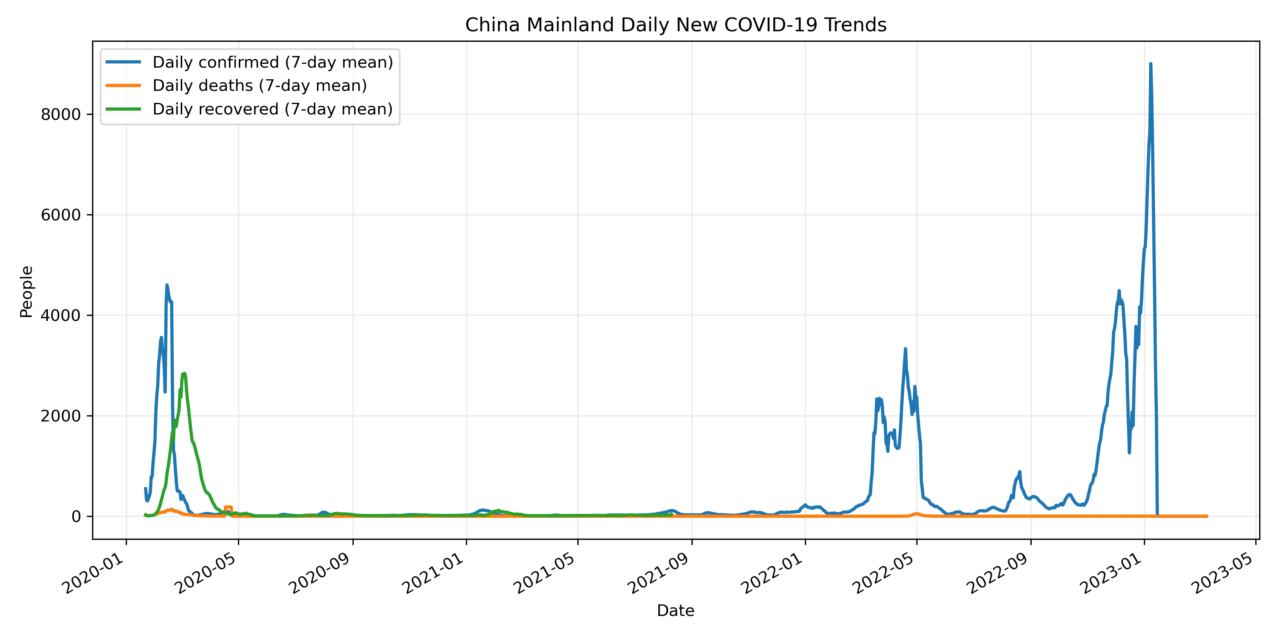
图 2 中国大陆每日新增确诊、死亡、治愈趋势
区域传播趋势部分使用省级面板数据绘制累计确诊趋势、每日新增趋势和 Top 10 省份对比。由于 Hong Kong、Macau、Taiwan 和 Unknown 已被排除，这些图反映的是中国大陆省级记录。Top 10 省份代表累计确诊规模较大的地区，但不等同于风险率；若要比较风险率，还需要按人口规模进行标准化。
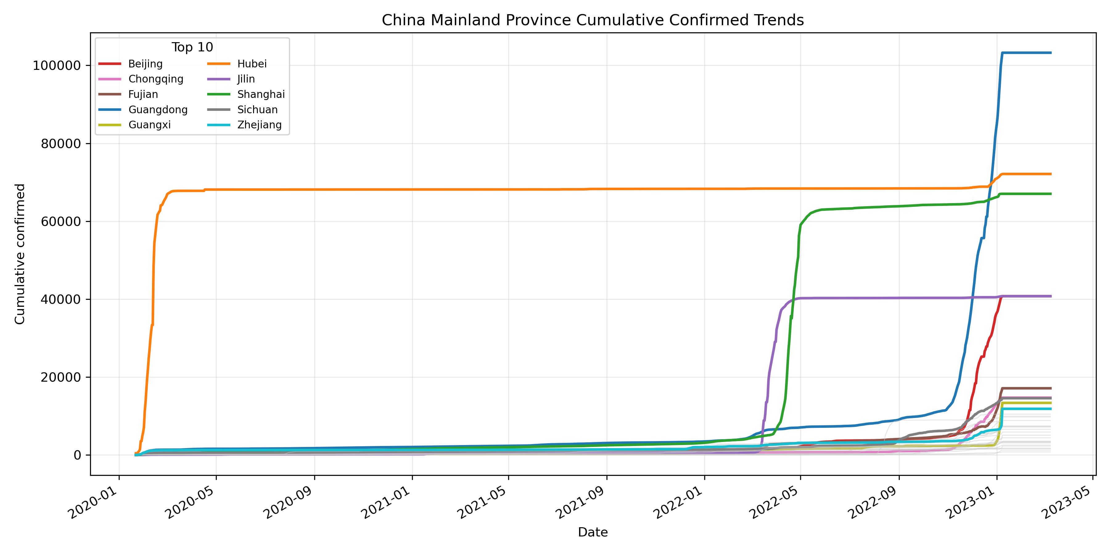
图 3 各省累计确诊趋势
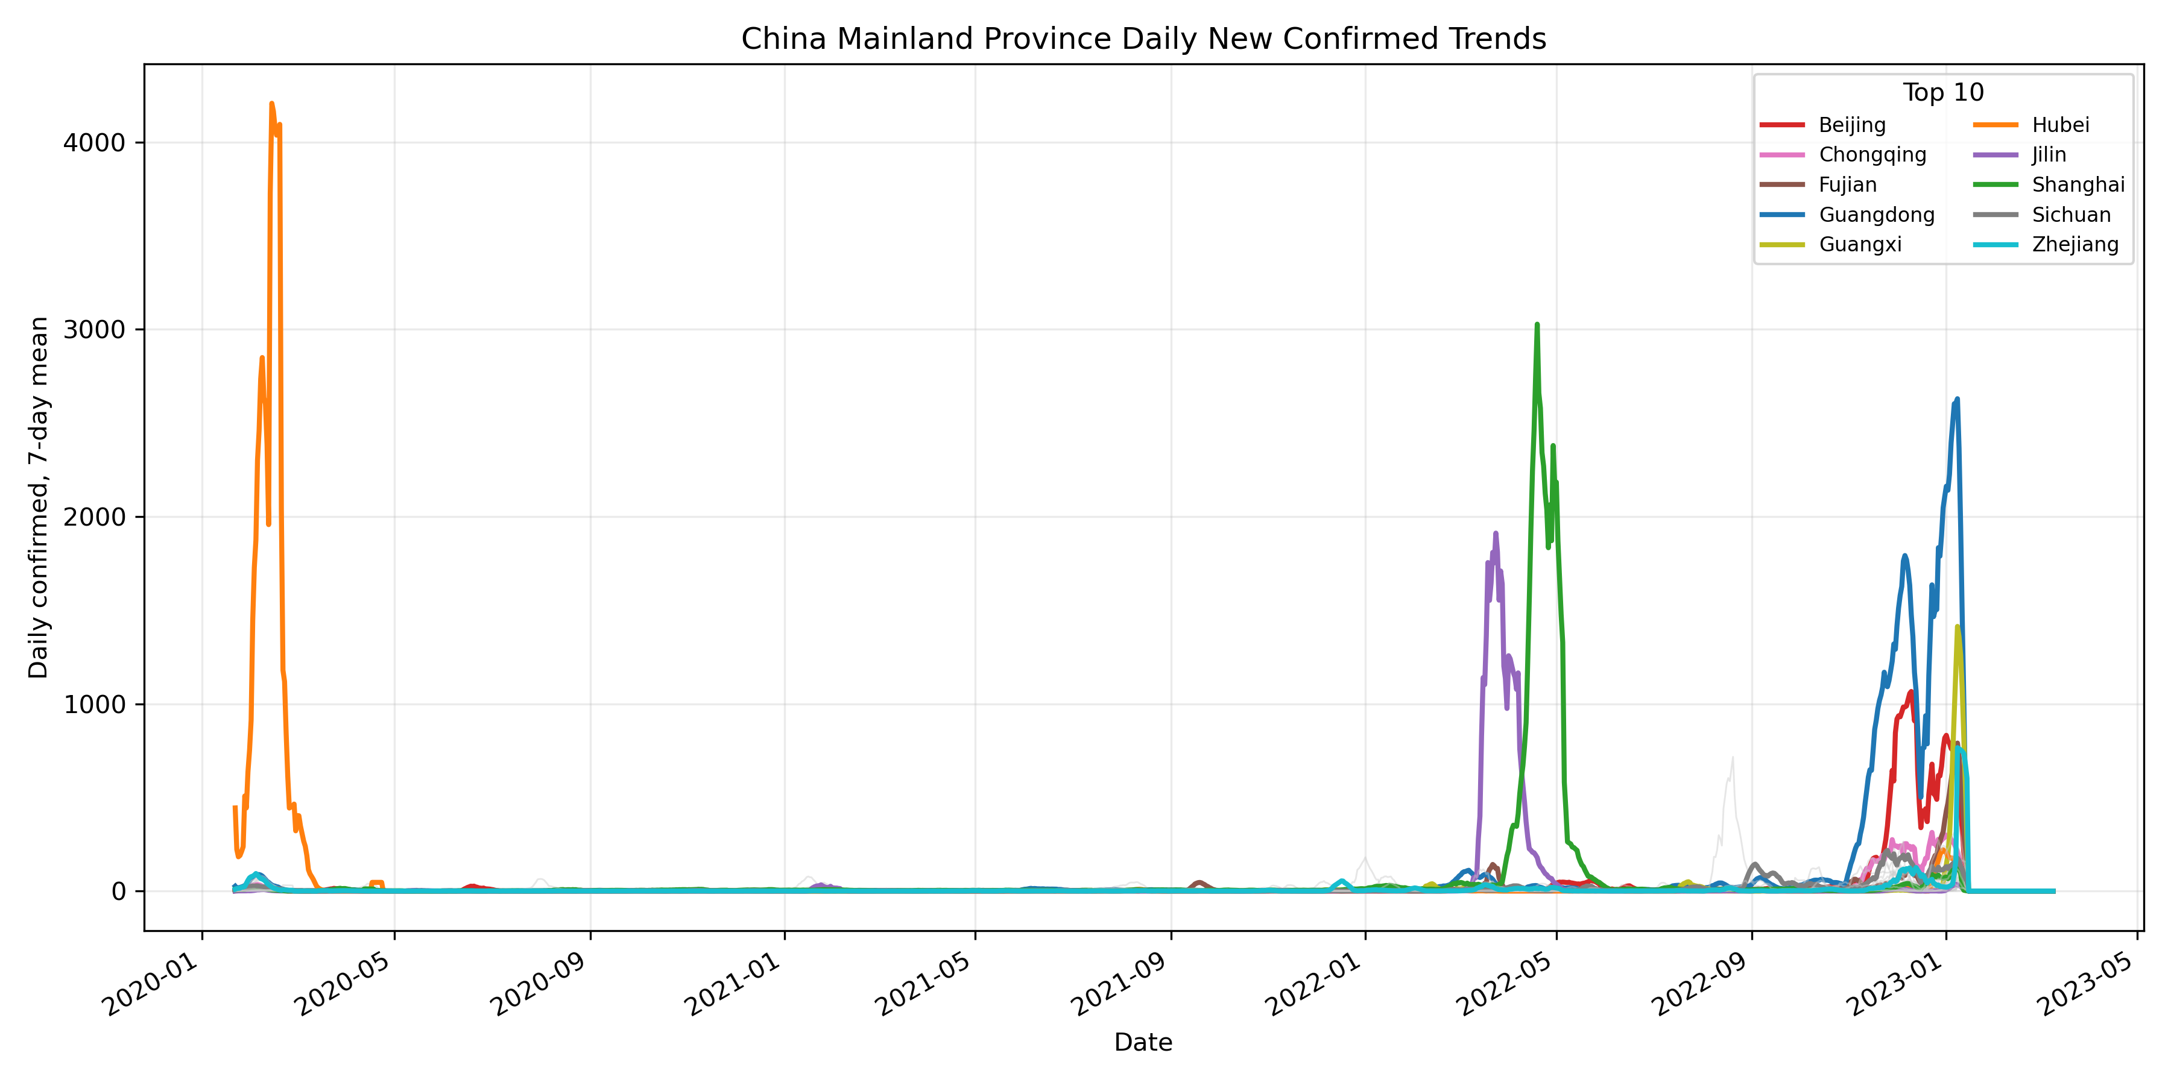
图 4 各省每日新增确诊趋势
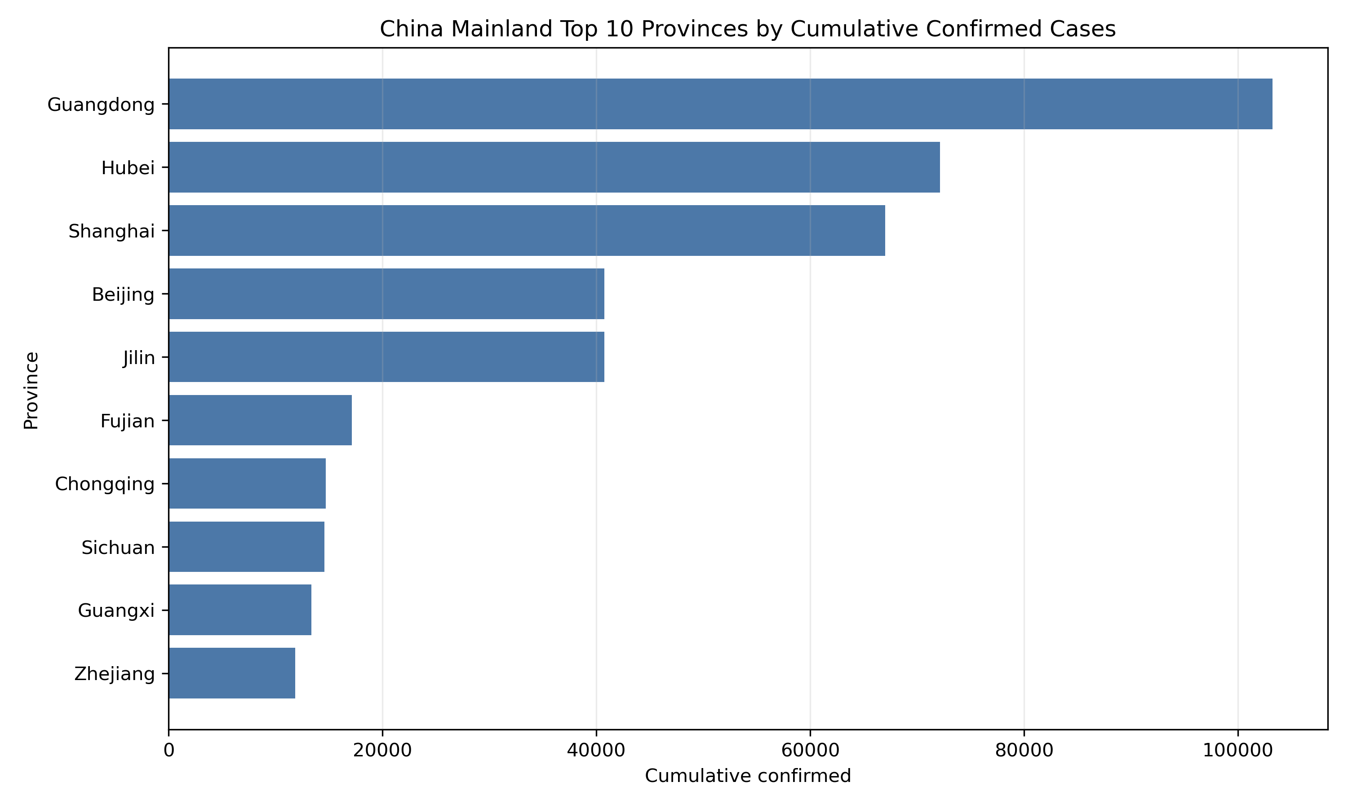
图 5 累计确诊 Top 10 省份对比
表 3 中国大陆累计确诊 Top 10 省份
省份 | 期末累计确诊 | 单日新增峰值 | 每日新增合计
Guangdong | 103,248 | 3,508 | 103,248
Hubei | 72,131 | 14,840 | 72,132
Shanghai | 67,040 | 5,489 | 67,629
Beijing | 40,774 | 2,360 | 40,775
Jilin | 40,764 | 4,222 | 40,765
Fujian | 17,122 | 1,234 | 17,195
Chongqing | 14,715 | 654 | 14,715
Sichuan | 14,567 | 475 | 14,567
Guangxi | 13,371 | 2,046 | 13,371
Zhejiang | 11,848 | 4,220 | 11,848

五、固定参数 SIR 模型
SIR 模型将人群划分为易感者 S、感染者 I 和移除者 R。本文用 confirmed - recovered - deaths 近似感染者，用 recovered + deaths 近似移除者。固定参数 SIR 假设 β 和 γ 在拟合窗口内保持不变，因此更适合解释平均传播强度，而不是精确追踪每一个统计突变点。
$dS/dt = -βSI/N$ （5）
$dI/dt = βSI/N - γI$ （6）
$dR/dt = γI$ （7）
$R0 = β/γ$ （8）
其中 β 表示传播率，γ 表示移除率，R0 可近似衡量传播强度。降低接触率会降低 β，提高隔离、治疗和恢复效率会提高 γ，二者共同决定疫情是否趋于扩散。
表 4 固定参数 SIR 拟合参数
开始 | 结束 | 天数 | β | γ | R0 | 有效人口
2020-01-22 | 2020-07-19 | 180 | 0.327 | 0.048 | 6.805 | 84,517
表 4 中的有效人口不是中国大陆真实总人口，而是 SIR 早期拟合窗口中的有效传播规模参数，表示参与该阶段传播和统计观测的近似规模。由于真实疫情传播受到检测能力、统计口径和区域隔离等因素影响，该参数更适合作为拟合尺度解释，而不能直接理解为实际人口规模。
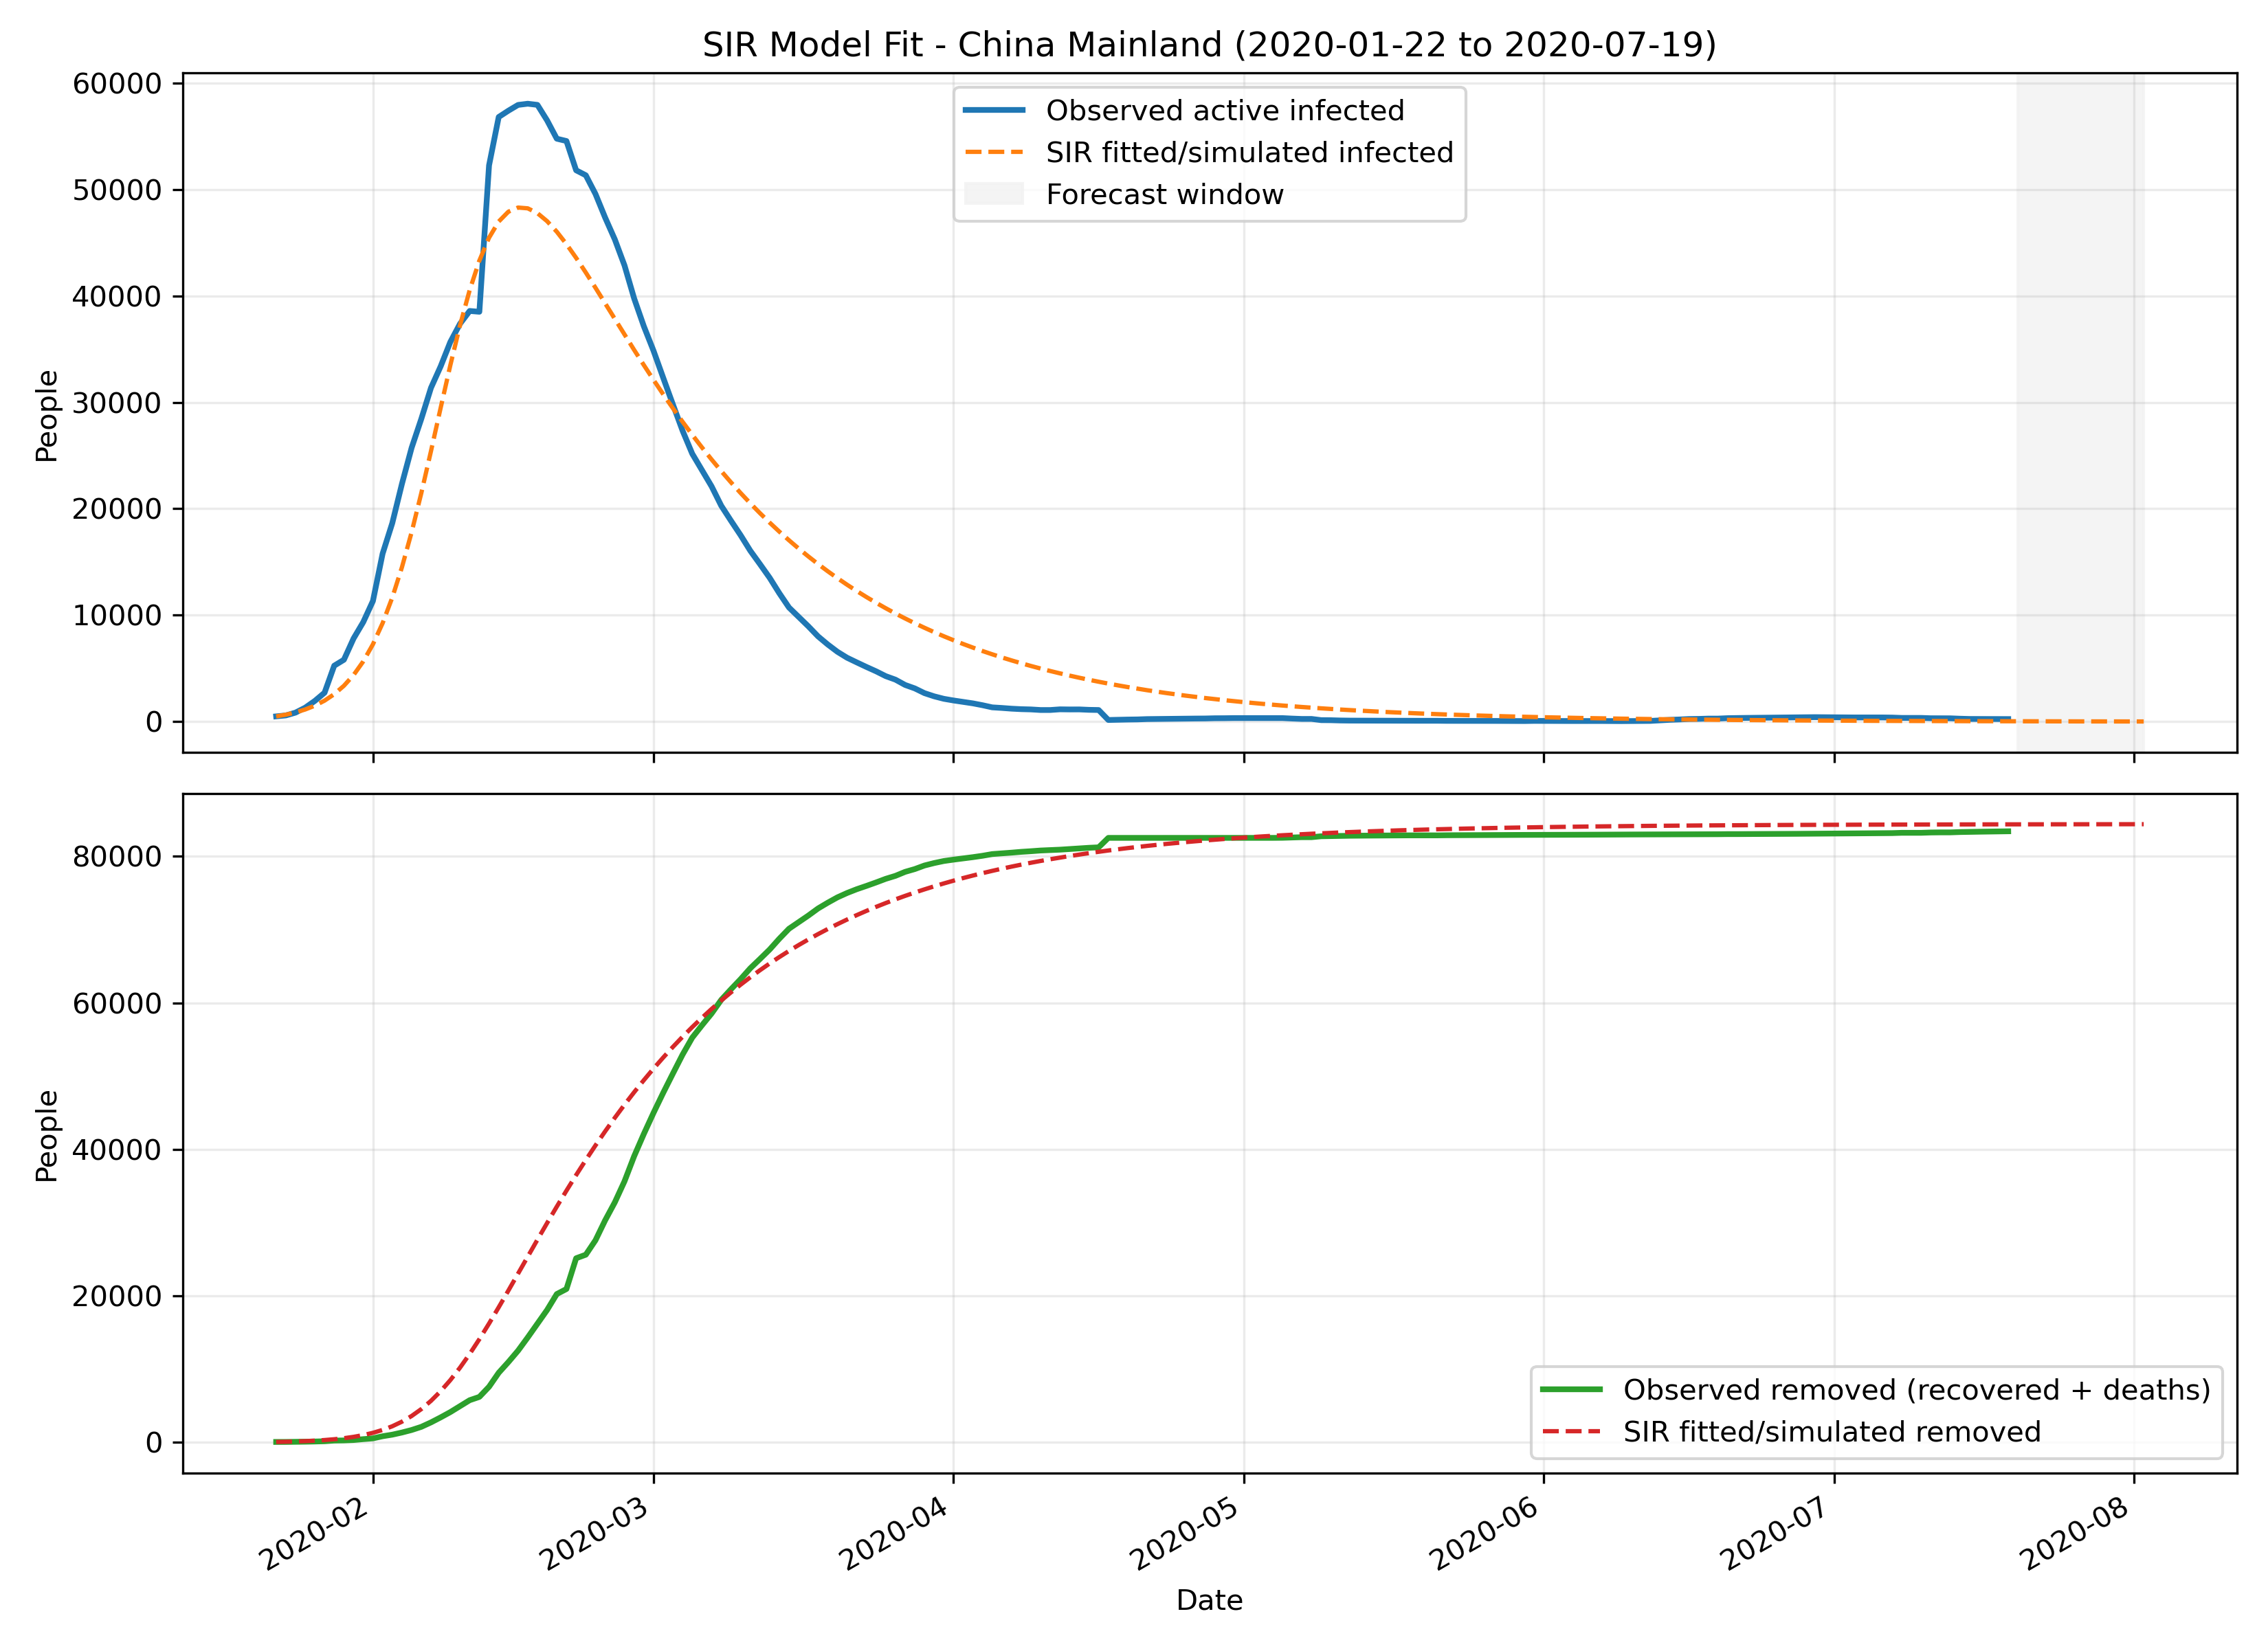
图 6 固定参数 SIR 模型拟合结果
表 5 固定参数 SIR 模型评价指标
变量 | 模型 | RMSE | MAE | R²
active_infected | SIR | 4,010.700 | 2,797.289 | 0.940
removed | SIR | 3,857.373 | 2,361.081 | 0.983
confirmed | SIR | 2,583.123 | 2,104.141 | 0.986

六、时变参数 SIR 模型
时变参数 SIR 将 β 和 γ 扩展为 β(t) 和 γ(t)，用于刻画传播率和移除率随时间变化的现象。这类模型可以更好地重构历史曲线，但必须谨慎解释：本文的 TimeVaryingSIR 是基于历史观测反推参数后的描述性拟合/重构模型，不应与测试集预测模型直接比较。
$dS/dt = -β(t)SI/N$ （9）
$dI/dt = β(t)SI/N - γ(t)I$ （10）
$R_t = β(t)/γ(t)$ （11）
因此，若表中出现 R² 接近 1.000，并不表示模型拥有完美未来预测能力，而表示它在使用完整历史数据反推参数后能够高度贴合历史状态。该结果主要服务于解释传播强度的阶段性变化，而不是作为与 Naive、LinearRegression、RandomForest、GradientBoosting 同口径的测试集预测结果。
表 6 时变参数 SIR 关键参数
开始 | 结束 | 天数 | 平均β | 平均γ | 平均R0 | 期末R0
2020-01-22 | 2020-07-19 | 180 | 0.075 | 0.064 | 1.178 | 0.555
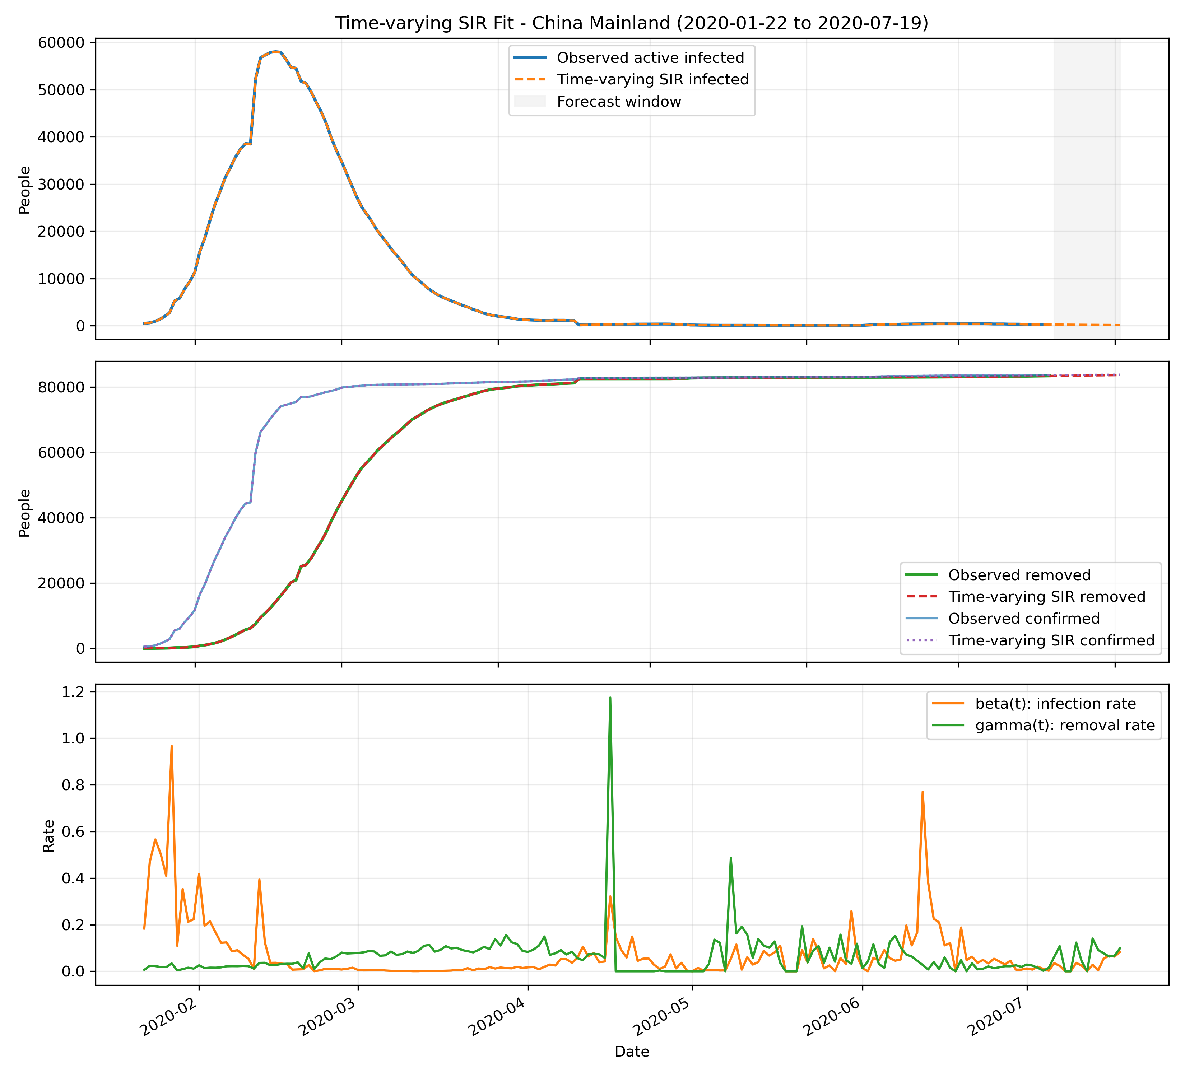
图 7 时变参数 SIR 历史重构结果
表 7 时变参数 SIR 描述性重构指标
变量 | 模型 | 评价口径 | RMSE | MAE | R²
active_infected | TimeVaryingSIR | descriptive_reconstruction | 0.002 | 0.002 | 1.000
removed | TimeVaryingSIR | descriptive_reconstruction | 0.002 | 0.001 | 1.000
confirmed | TimeVaryingSIR | descriptive_reconstruction | 0.004 | 0.002 | 1.000

七、机器学习每日新增预测模型
机器学习部分以每日新增确诊、每日新增死亡和每日新增治愈为目标变量，构造滞后值、滚动均值、滚动中位数、滚动标准差、指数滑动均值、日期序号、星期和月份等特征。所有特征只使用预测日期之前的信息，避免未来信息泄露。未来多步预测采用递推方式：先预测第 1 天，再将预测值加入历史序列构造第 2 天特征。
本节不再只展示 GradientBoosting，而是同时比较 NaivePersistence、LinearRegression、RandomForest 和 GradientBoosting。其中 GradientBoosting 参数为 n_estimators=500、learning_rate=0.03、max_depth=2、random_state=42；RandomForest 使用 n_estimators=500、max_depth=10、random_state=42。
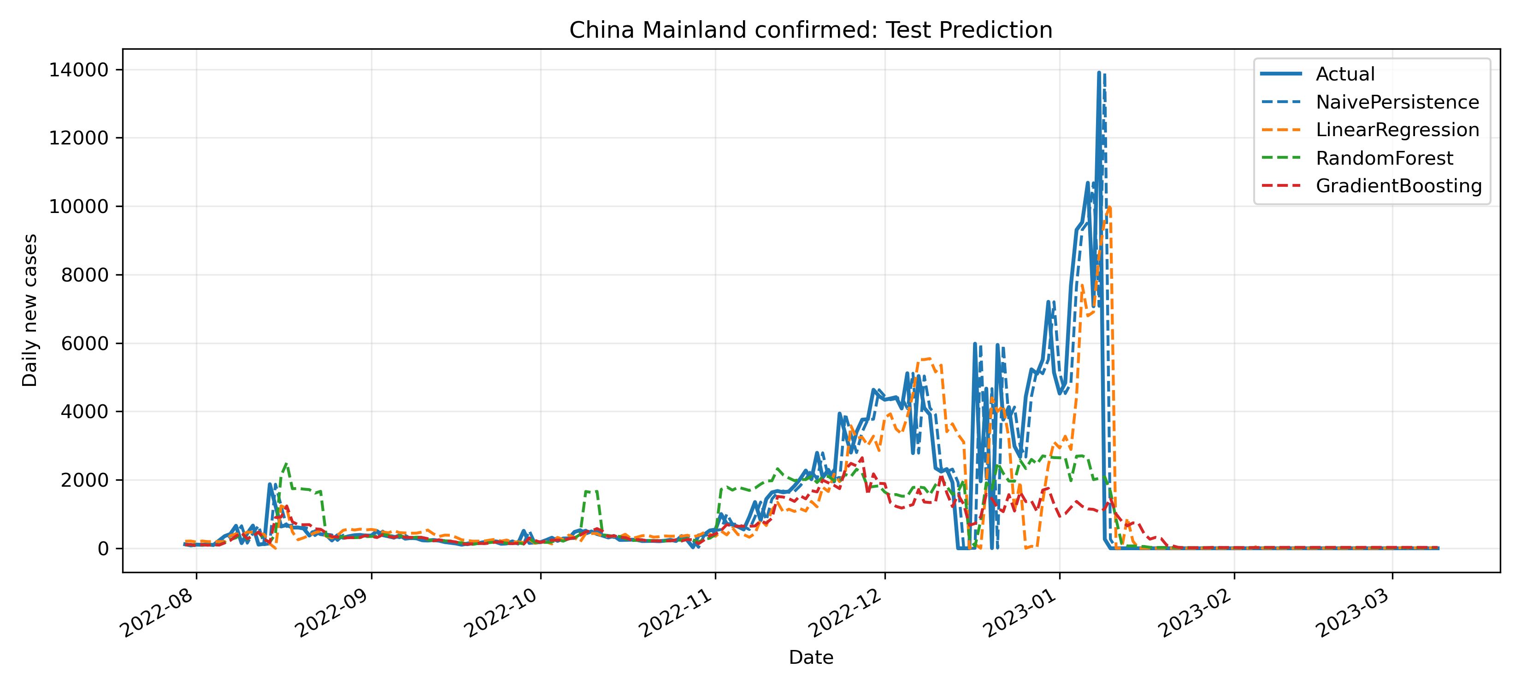
图 8 每日新增确诊测试集预测对比
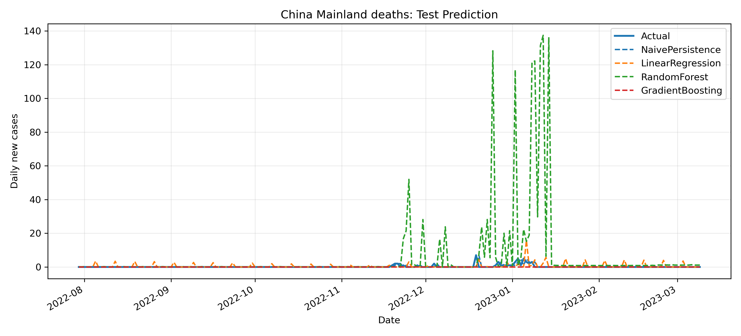
图 9 每日新增死亡测试集预测对比
每日新增确诊和死亡使用相同时间窗口：confirmed 训练 892 行、测试 223 行，测试期从 2022-07-30 开始；deaths 训练 892 行、测试 223 行，测试期从 2022-07-30 开始。recovered 因可靠更新时间截止于 2021-08-04，使用 426 行训练、107 行测试，测试期从 2021-04-20 开始。
表 8-1 每日新增确诊预测指标
模型 | RMSE | MAE | R²
NaivePersistence | 1,380.615 | 440.296 | 0.576
LinearRegression | 1,584.703 | 675.978 | 0.442
RandomForest | 1,671.589 | 752.872 | 0.379
GradientBoosting | 1,891.984 | 794.834 | 0.205
表 8-2 每日新增死亡预测指标
模型 | RMSE | MAE | R²
NaivePersistence | 0.898 | 0.224 | -0.191
LinearRegression | 1.637 | 0.631 | -2.955
RandomForest | 23.407 | 5.992 | -807.637
GradientBoosting | 0.850 | 0.211 | -0.066
表 8-3 每日新增治愈预测指标
模型 | RMSE | MAE | R²
NaivePersistence | 13.695 | 8.766 | -0.966
LinearRegression | 22.222 | 18.226 | -4.177
RandomForest | 10.148 | 6.996 | -0.079
GradientBoosting | 9.817 | 6.359 | -0.010
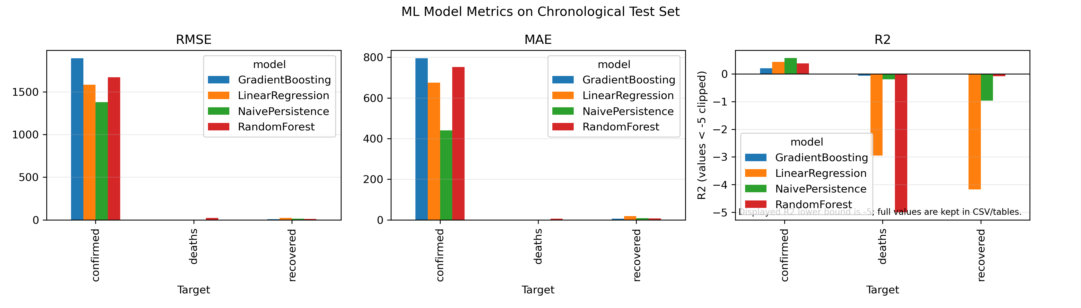
图 10 机器学习模型 RMSE、MAE、R² 对比（R² 小于 -5 的柱在图中截断显示，完整数值见表 8-1 至表 8-3）
从指标看，confirmed 往往比 deaths 和 recovered 更适合做短期预测，因为确诊序列规模较大、可学习模式更多。deaths 单日数值较低时，少量波动就会造成较大的相对误差；recovered 还受到 2021-08-04 后停止可靠更新的影响，因此其 R² 可能为负。负 R² 并非程序错误，而是提示模型在该任务上不如简单均值基线。

八、同窗口舱室变量对比实验
为避免传统模型和机器学习模型比较对象不一致，本文补充同窗口舱室变量实验：将机器学习模型应用于 SIR 相同窗口内的 infected、removed 和 confirmed 三个变量。该实验仍按时间顺序划分训练集和测试集，用于观察机器学习模型在舱室变量上的外推能力。
结果中若 GradientBoosting 的 R² 为负，说明树模型在短窗口后段没有超过均值基线。这通常与样本窗口较短、舱室变量存在明显单调趋势、测试期分布偏离训练期有关。SIR 模型虽然假设较强，但舱室结构本身提供了机制约束；机器学习模型若缺少政策、人口流动、检测量等外生变量，容易在这类外推任务中表现不稳定。
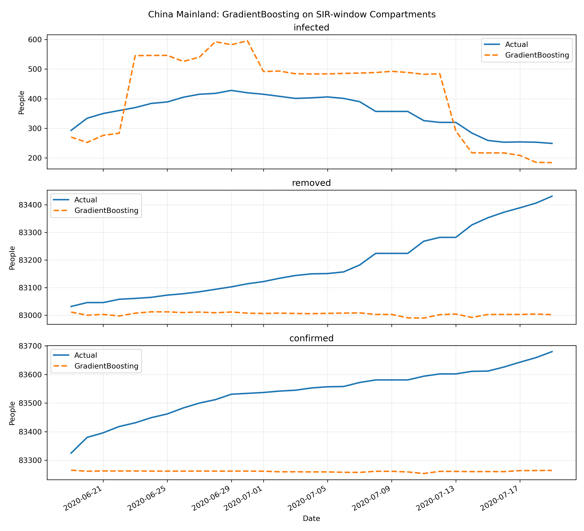
图 11 舱室变量同窗口机器学习测试集预测
表 9 同窗口舱室变量机器学习指标
目标 | 模型 | 训练行 | 测试行 | RMSE | MAE | R²
infected | GradientBoosting | 121 | 31 | 111.962 | 101.844 | -2.783
removed | GradientBoosting | 121 | 31 | 215.993 | 178.433 | -2.300
confirmed | GradientBoosting | 121 | 31 | 288.929 | 276.260 | -10.833

九、未来 7 天和 14 天预测
未来预测以 confirmed 为正文重点，deaths 简要展示，recovered 不放入正文长表。原因是 recovered 的可靠更新时间截止于 2021-08-04，若继续外推，只能解释为可靠区间结束后的短期外推，不代表 2023 年真实治愈趋势。
需要说明的是，GradientBoosting 不是 confirmed 测试集上的最优模型，表 8-1 显示 NaivePersistence 的 RMSE 最低。正文展示 GradientBoosting 的未来预测，是为了观察非平凡模型在滞后特征和滚动特征下给出的趋势变化；最终最优误差模型仍以表 8-1 至表 8-3 为准。
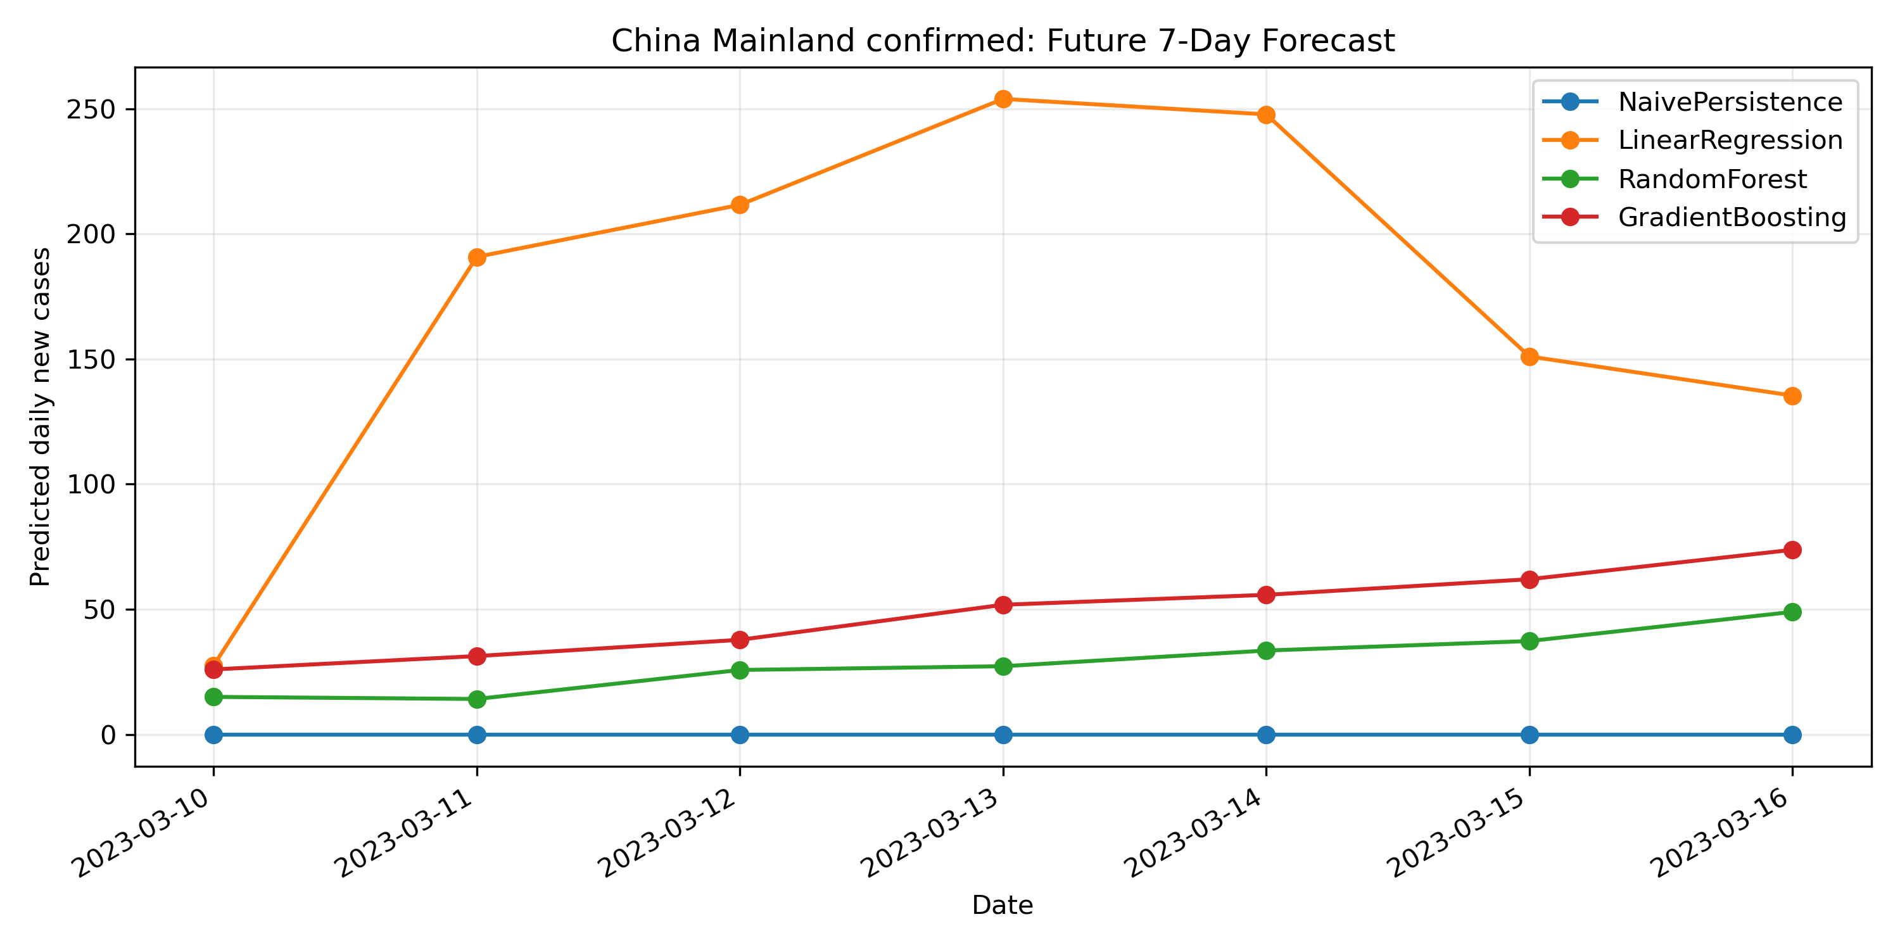
图 12 每日新增确诊未来 7 天预测
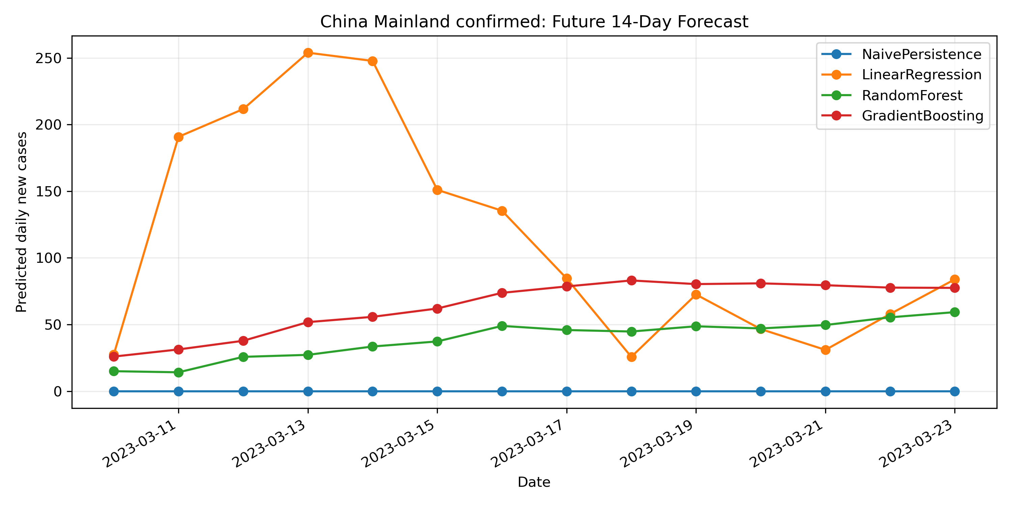
图 13 每日新增确诊未来 14 天预测
每日新增死亡的 7 天预测值均接近 0，完整结果保存在 outputs/predictions 中。
表 10 GradientBoosting 每日新增确诊未来 14 天预测
日期 | 预测天数 | 预测值
2023-03-10 | 1 | 25.94
2023-03-11 | 2 | 31.28
2023-03-12 | 3 | 37.78
2023-03-13 | 4 | 51.79
2023-03-14 | 5 | 55.75
2023-03-15 | 6 | 62.00
2023-03-16 | 7 | 73.75
2023-03-17 | 8 | 78.56
2023-03-18 | 9 | 83.05
2023-03-19 | 10 | 80.32
2023-03-20 | 11 | 80.89
2023-03-21 | 12 | 79.48
2023-03-22 | 13 | 77.68
2023-03-23 | 14 | 77.48

十、模型对比分析
SIR 模型和机器学习模型回答的问题不同。固定参数 SIR 和时变参数 SIR 适合解释感染者、移除者和累计确诊之间的结构关系，能够把接触率、移除率和传播强度联系起来；机器学习模型更适合在近期历史模式延续的前提下预测每日新增。
从模型对比角度看，NaivePersistence 是最低基线。如果 LinearRegression、RandomForest 或 GradientBoosting 没有明显优于 Naive，说明复杂模型虽然参数更多，但未必能在当前测试窗口带来稳定收益。GradientBoosting 在 confirmed 上通常具备较强短期拟合能力，但在 deaths 和 recovered 上可能因为低计数波动、统计稀疏、停止更新或分布漂移而得到负 R²。
TimeVaryingSIR 的高 R² 不应与测试集预测模型并列解读。它使用历史信息反推 β(t) 和 γ(t)，本质上更接近历史重构；而机器学习指标来自时间顺序测试集，目标是检验未参与训练时期的预测效果。区分描述性拟合与预测性评估，是本次结果解释中最重要的修正。

十一、结论与不足
本研究完成了一个可运行、可复现的疫情传播建模流程：读取 JHU 真实数据，按中国大陆口径进行预处理，生成每日新增和区域趋势图，拟合固定参数 SIR 与时变参数 SIR，训练多个机器学习模型，并输出测试集指标、未来 7 天和 14 天预测、CSV 结果和 Word 论文。
不足主要包括三点：第一，JHU 数据存在历史修正、集中补报和 recovered 后期停止可靠更新问题；第二，模型未引入政策强度、检测量、人口流动和疫苗接种等外生变量；第三，未来预测采用递推策略，预测期越长误差累积风险越高。
后续若继续改进，可在保持传统模型可解释性的基础上加入 SEIR 或 SEIQR 扩展模型，并引入更多外生变量；机器学习部分可继续比较 XGBoost、LSTM 或 GRU，但仍应保留 Naive 与线性模型作为判断复杂模型是否真正有效的参照。

参考文献
[1] Johns Hopkins University Center for Systems Science and Engineering. COVID-19 Data Repository by CSSE at Johns Hopkins University[DB/OL]. GitHub, 2020-2023. https://github.com/CSSEGISandData/COVID-19, 访问日期: 2026-06-25.
[2] Dong E, Du H, Gardner L. An interactive web-based dashboard to track COVID-19 in real time[J]. The Lancet Infectious Diseases, 2020, 20(5): 533-534. https://doi.org/10.1016/S1473-3099(20)30120-1.
[3] Kermack W O, McKendrick A G. A contribution to the mathematical theory of epidemics[J]. Proceedings of the Royal Society A, 1927, 115(772): 700-721. https://doi.org/10.1098/rspa.1927.0118.
[4] Hethcote H W. The mathematics of infectious diseases[J]. SIAM Review, 2000, 42(4): 599-653. https://doi.org/10.1137/S0036144500371907.
[5] Anderson R M, May R M. Infectious Diseases of Humans: Dynamics and Control[M]. Oxford: Oxford University Press, 1991. ISBN: 9780198540403.
[6] World Health Organization. Coronavirus disease (COVID-19) pandemic[EB/OL]. https://www.who.int/emergencies/diseases/novel-coronavirus-2019, 访问日期: 2026-06-25.
[7] Pedregosa F, Varoquaux G, Gramfort A, et al. Scikit-learn: Machine learning in Python[J]. Journal of Machine Learning Research, 2011, 12: 2825-2830. https://jmlr.org/papers/v12/pedregosa11a.html.
[8] Friedman J H. Greedy function approximation: A gradient boosting machine[J]. Annals of Statistics, 2001, 29(5): 1189-1232. https://doi.org/10.1214/aos/1013203451.
[9] Hastie T, Tibshirani R, Friedman J. The Elements of Statistical Learning[M]. New York: Springer, 2009. ISBN: 9780387848570. https://hastie.su.domains/ElemStatLearn/.
[10] Hyndman R J, Athanasopoulos G. Forecasting: Principles and Practice[M/OL]. 3rd ed. OTexts, 2021. https://otexts.com/fpp3/, 访问日期: 2026-06-25.
[11] James G, Witten D, Hastie T, Tibshirani R. An Introduction to Statistical Learning[M]. 2nd ed. New York: Springer, 2021. ISBN: 9781071614174. https://www.statlearning.com/.
[12] 中华人民共和国国家卫生健康委员会. 疫情通报[EB/OL]. https://www.nhc.gov.cn/xcs/yqtb/list_gzbd.shtml, 访问日期: 2026-06-25.

